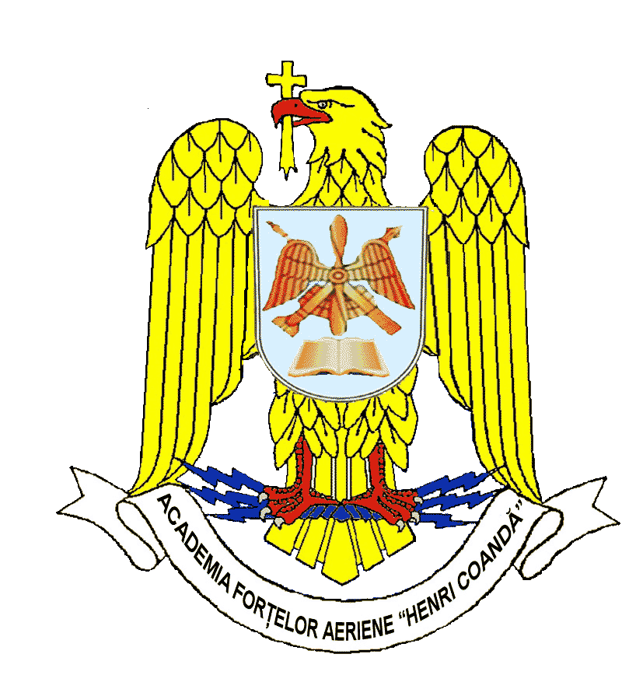
MINISTERUL APĂRĂRII NAŢIONALE
STATUL MAJOR AL FORŢELOR AERIENE
ACADEMIA FORŢELOR AERIENE “HENRI COANDĂ”
Compartimentul Relaţii Publice
tel./fax: 0268 324232
e-mail: secretariat@afahc.ro

COMUNICAT INFORMATIV DE PRESĂ

DIFUZAT CĂTRE MASS-MEDIA LOCALĂ

DEPUNEREA JURĂMÂNTULUI MILITAR LA
ACADEMIA FORŢELOR AERIENE „HENRI COANDĂ”

Marţi, 24 octombrie 2017, cu începere de la ora 10.45, în Piaţa Sfatului din Braşov are loc festivitatea de depunere a Jurământului militar de către studenţii anului I.

Depunerea Jurământului militar reprezintă un eveniment deosebit în viaţa studenţilor din anul I ai Academiei Forţelor Aeriene „Henri Coandă”, un prag ce simbolizează hotărârea fermă de a intra în prima etapă a pregătirii lor ca ofiţeri în armele şi specialităţile militare pentru care au optat.

La eveniment sunt aşteptaţi să participe, alături de părinţi şi invitaţi ai studenţilor, reprezentanţi ai Ministerului Apărării Naţionale, personalităţi ale administraţiei publice locale, rectori şi profesori de la universităţile din Braşov şi din ţară.

La finalul acestui eveniment studenţii anului I vor oferi participanţilor posibilitatea de a urmări o demonstraţie de mânuire a armamentului iar muzica militară a academiei un recital de muzică de fanfară.
* * *
Jurnaliştii care doresc să participe la eveniment sunt aşteptaţi în Piaţa Sfatului, începând cu ora 10.30.

Punct de contact:
Maior Alexandru ROMAN, tel/fax: 0268423242; 0268423421 int.123

